Открытое внеклассное мероприятие по английскому языку "English Tea Party"

Цели:

• Учебно-познавательная цель :
- Расширение кругозора учащихся через знакомство с чайным этикетом, с историей происхождения чая и особенностями употребления чая в Англии и России.
- Совершенствование навыков аудирования, совершенствование лексических навыков говорения, развитие умения читать с целью извлечения детальной информации, развитие умения понимать культурологический аспект текстов, развитие умения переводить и пользоваться словарем.
• Развивающая цель – развитие творческих способностей учащихся, развитие способностей к распределению и переключению внимания, к непроизвольному запоминанию при восприятии на слух, развитие способностей подбора выражений, адекватных ситуаций.
• Воспитательная цель – формирование потребности и способности к сотрудничеству и взаимопомощи при работе в группе, воспитание уважительного отношения к образу жизни других народов, более глубокого осознания своей культуры.

Задачи:

1. Создание условий для развития логического мышления учащихся, умения анализировать, высказывать свои мысли, аргументировать, одобрять.
2. Способствовать укреплению знаний о традициях и обычаях стран изучаемого языка.

Подготовка: Учащимся дается задание заранее (узнать как можно больше о традициях чаепития, класс заранее делится на две команды). В качестве членов жюри можно пригласить учителей английского языка. Учитель с учениками заранее разучивают песню из УМК К. Кауфман 7 класс стр.131 “Manners,manners…”, каждая команда заранее выпекает английский яблочный пирог и кексы.

Оборудование: Презентация, пазлы с заданиями, карточки с английскими пословицами, все необходимое для приготовления разных видов английского чая, песня “Hot tea pot”

- Вступительное слово учителя: Good afternoon. I am glad to see everybody. Answer please: Which letter sounds like the title of a hot drink? You are right. It is “ tea”. There are so many traditions which are connected with this hot drink. Today we are going to speak about English tea traditions.

1 ведущий: Good afternoon, dear friends! Welcome to our tea party! Englishmen drink 165 mln cups every day.
98% Englishmen prefer tea with milk.
It’s common knowledge that the English are very fond of tea. They like to have a nice cup of tea from 6 to 8 times a day, sometimes even more.
2 ведущий: Early morning cup - первая чашечка чая пьется примерно в 6 утра. Это должен быть крепкий бодрящий чай. К нему - традиционная овсянка с маслом и джемом или яичница с беконом.
1 ведущий: Lunch - второй завтрак, который завершается чашечкой более ароматного и мягкого чая, нежели утренний.
2 ведущий: Tea breaks или Low tea - небольшие, иногда даже ежечасные перерывы, во время которых пьется чай с легкими закусками.
1 ведущий: Five-o-clock - тот самый , на который даже начальники не могут наложить вето, иначе их ожидают недовольства в коллективе. Этот чай также сопровождается перекусом, причем часто - подогретым.
2 ведущий: High tea - вечерний чай примерно в 21.00-22.00 после семейного ужина. Классический чай для high tea - это «Earl Grey», бергамотовый чай.
1 ведущий: И непосредственно перед сном англичане могут выпить чашечку фруктового чая или чая без кофеина.
2 ведущий: A journalist George Mikes gives a piece of advice: You shouldn’t give up a cup of tea if it is hot. (Вы никогда не должны отказываться от чашки чая, если на улице жарко.
If it is cold /если на улице холодно;
If you are tired /если вы устали;
If somebody thinks that you are tired /если кто-то думает, что вы устали;
If you are not fine /если вам не по себе;
Before leaving home /прежде чем выйти из дома;
If you are not at home /если вы не дома;
If you are coming home / если вы только что пришли домой;
If you’d like a cup of tea /если вам хочется чайку;
If you don’t want,but you’d like /если вам не очень хочется чайку, но вы могли бы;
If you haven’t drank tea for a long time /если вы уже давно не пили чая;
If you have just drank a cup of tea /если вы только что перехватили чашечку чая.
There are so many tea traditions. Do you know anything about it? Listen about some of them.
- Идет показ презентации на русском языке. Слайды 1-3
- We have 2 teams. You will play puzzles, translate some words, make tea and sandwiches. Our guests will say which team does it better. Let’s start.
Конкурсное задание 1 “Что думают сами англичане о чае.”

- Let’s read and translate some English proverbs about tea. (Давайте прочитаем и переведем несколько английских поговорок о чае.) Every team gets a card with 5 English proverbs. You have 2-3 minutes to read and translate them. Try to find Russian equivalents to these English proverbs.

Card 1
- Seven cups of tea wake you up in the morning, nine cups of tea will put you to sleep at night. (Семь чашек чая заставят вас взбодриться утром, девять чашек помогут вам уснуть вечером.).
- Tea must be strong, hot and sweet like woman’s kiss. (Чай должен быть крепким, горячим и сладким как поцелуй женщины).
- Tea in town is for guests’ treating tea, in village is for enjoying oneself.(В городе чай - гостям угощенье, в деревне - себе наслажденье).
- Tea is tastier in a good cup.(В хорошей посуде и чай вкуснее).
- You drink tea, you live hundred years. (Чай пьешь- до ста лет проживешь).
Card 2
- If you are hot, tea will cool you down, and if you are cold, it will warm you up.(Если вам жарко , чай поможет вам охладиться, а если вы замерзли, он согреет вас).
- Three comforts of old age: fire, tea and reading. (Welsh proverb) (В старости есть 3 удобства: огонь, чай и чтение).
- You are respected when you are with tea treated. (Коль чаем угощают, значит уважают).
- Tea is stronger if it is drunk with a close friend.(Чай крепче, если он с добрым другом разделен).
- Tea drinking is not like wood chopping. (Чай пить - не дрова рубить).
Конкурсное задание 2:
– Here are some Table manners for the English Tea drinking. During tea drinking you must follow some rules. You have puzzles. Please, gather the rules of the English Tea Drinking. Командам предлагается собрать разрезанные в пазлы карточки с правилами английского чаепития. Каждая команда получает по карточке с двумя правилами поведения при английском чаепитии. Отдельно дается перевод на русский язык. Команды должны расставить все слова в нужном порядке, в соответствии с переводом.
Card 1
- You must take snacks from the plates with the help of a knife and a fork (Закуски с тарелок следует брать с помощью вилки и ножа)
- You can choose between 5-10 tea sorts. (На выбор для чаепития предлагаются от 5 до 10 сортов чая)
Card 2
- To make your tea English, you should add some bergamot. (Чтобы чай стал английским, нужно добавить чуть бергамота)
- There is certainly milk on the English tea table. (В Англии на чайном столе обязательно должно быть молоко)
-Do you know anything about table manners of the English Tea drinking? Listen to the information (ведущий с помощью презентации рассказывает о правилах сервировки английского чаепития). Слайды 4-11
Ведущий: И ещё несколько советов из чайного этикета.
1. Если в чай требуется положить лимон, сахарный песок или молоко, следует развернуть свою чашку так, чтобы ручка её находилась в вашей левой руке. А правой вы сможете осуществить задуманное.
Пользуясь общей ложечкой сахарницы, следите, чтобы она оставалась сухой. Размешивают сахар в чашке исключительно неслышно и только своей ложкой. После всех манипуляций с добавками ложечку из чашки вынимают, а чашку снова поворачивают и берут её правой рукой, чтобы поднести ко рту.
2. Держать чашку – это тоже особое умение. Лучше потренироваться заранее. Нужно помнить, что безымянный палец и мизинец полностью исключены из процесса, а именно, прижаты к ладони! В действии большой палец и указательный – они держат верхнюю часть ручки, средний пальчик поддерживает ручку снизу.
3. Есть особые уточнения в регламенте чаепития, зависящие от высоты стола. Если стол высокий, чай пьют, приподнимая лишь чашку. Если вместо стульев мягкие диваны, чайную пару держат в руках на уровне груди. В таком случае, чтобы сделать очередной глоток нужно только слегка приподнять чашку.
Да, таковы правила. Типичная английская чайная церемония может нравиться, как игра, а может, показаться излишней. Но бессмысленно спорить о том, что веками имеет место быть.
И еще один интересный момент, позволяющий увидеть священнодействие совсем по-иному. Это «чайные танцы». Дело в том, что, начиная с 1880 года, чайные церемонии стали официально сопровождаться танцами!
- Now let’s sing a song “Manners, manners…”
Конкурсное задание 3:
As you know there are many recipes of English tea. For example, “Irish fog”, “Piquant orange tea”, ”Scotish tea”, etc. Every team should choose a recipe and prepare this sort of tea for 5 minutes. Член команды вытягивает карточку с рецептом чая и в течении 5 минут команда готовит чай по рецепту. Во время конкурса звучит английская песня “Hot tea pot”. Жюри определяет чья команда правильнее и точнее справилась с заданием.
Для информации:
Английский "Яичный чай" Необходимо прогреть большой фарфоровый чайник объемом около литра, засыпать в него 5-6 ложек обычного черного чая и залить в чайник сначала 100-150 мл кипящей воды, а вслед 500 мл кипящих сливок. Дать настояться 10-15 минут.
Растереть тем временем яичные желтки с сахаром, взбить их и, смешав быстро с полстаканом взятого из чайника чая, влить всю эту смесь в чайник, постоянно размешивая ее ложкой в течение 2-3 минут, следя за тем, чтобы желтки не свернулись.
"Яичный чай" готов. Утром этот чай с ломтиком хлеба с маслом может дать хороший заряд бодрости.
Пикантный апельсиновый чай
На 4 порции листового черного чая "Оранж Пеко" - 4 чайные ложки, несколько гвоздичек, несколько кусочков сушеной апельсиновой корки, кипяток - 3 чашки.
Поместить в глиняный кувшин чайный лист, гвоздику и апельсиновые корки. Залить кипятком и настоять 5 минут. Процедить и разлить по чашкам.
Чай "Апельсиновая роща"
Наполнить чашки на 1/3 свежеприготовленным соком апельсина и доложить до 3/4 объема горячим и крепким черным чаем.
Положить в каждую чашку по очень тонкому кружочку апельсина.
Шотландский чай
Крепкий настой черного чая - 100 мл, немного сахара, немного взбитых сливок, немного натертого мускатного ореха, немного шотландского виски.
Виски налить в бокал, немного подсластить, залить горячий чай. Напиток перемешать и сверху поместить взбитые сливки. Посыпать тертым мускатным орехом и пить горячим.
"Ирландский туман"
На 4 порции: очень крепкий настой черного чая - 315 мл, ирландское виски - 90 мл, густые сливки - 4 ст. ложки, немного тертого мускатного ореха, мед - по желанию.
Смешать горячий чай и виски и подогреть, не доводя до кипения. Добавить мед и хорошо размешать. Разлить по чашкам, аккуратно, ложкой влить в каждую сливки так, чтобы они плавали по поверхности. Сверху посыпать тертым мускатным орехом.
Чай по-английски с приправами
1 стакан заваренного чая, 4 кусочка корицы, 1 чайная ложка гвоздики, 3 чайные ложки лимонной корки.
В стакане заваренного обычным способом чая несколько минут настоять корицу, гвоздику и тертую лимонную корку).
Конкурсное задание 4 (загадки):

- Our tea is ready. Now let’s prepare snacks for tea drinking. Do you know what the English eat with tea? (зачитывается информация из презентации) Слайды 12-13
- Now let’s guess riddles:
1. It is green and long. (Сucumber)
2. It is yellow and long. It is very tasty. (Banana)
3. It is big and round, green outside and red inside. (Watermelon)
4. It is white outside and yellow inside. (Egg)
5. It is white and sweet. All children like it. We usually put it into tea. (Sugar)
6. It is red and round. We make salad from it. (Tomato)
7. It is white. Little children usually drink it. (Milk)
8. We usually have it for dinner. (Soup)
9. It is white, sweet and cold. It is very tasty and all children like it very much. (Ice-cream)
10. They don't eat me alone, but cannot eat without me. What am I? (Salt)
11. The apple which grows on a pine. (Pineapple)
12. It has very many shirts on. It is white and round. (Cabbage)
13. The berry which grows on a straw. (Strawberry)
14. Its name is its colour. (Orange)
15. It is brown outside and white inside. It is a vegetable. (Potato)
16. The berries which goose like. (Gooseberry)
17. It is called "brown'' in England and "black" in Russia. (Bread)
18. You cannot eat it, but you cannot eat food without it. (Salt)
19. You smile when you name it. Mice like it very much. (Cheese)
- Every team had homework. Your homework was to cook an English apple pie and the other team had to bake English cakes. Let’s taste them and exchange the recipes.
Для такого пирога вам нужно:
- two big apples (2 больших яблока)
- three eggs (3 яйца)
- some butter (немного масла)
- a glass of dairy cream (стакан сливок)
- one hundred grams of sugar (100 г сахара)
- a glass or two of flour (стакан или два муки)
And your pie is ready. Enjoy your meal! Now you can make this pie at home according to our recipe. (И ваш пирог готов. Приятного аппетита! Теперь вы можете испечь такой пирог дома по нашему рецепту.)
For English apple cakes you need:
- three eggs (3 яйца)
- 450 g sugar (450 g сахара )
- 350 ml oil (350 мл растительного масла)
- some vanilla (немного ванильного экстракта)
- 425 g flour (425 г пшеничной муки)
- some cinnamon (чуть молотой корицы)
- 170g raisins (170 г изюма)
- 7 apples (7 яблок)
- 115 g chopped walnut (115г грецких орехов, порубленных)
- butter (сливочное масло для смазки форм)
-Let’s drink tea with English pies. (Все приглашаются на чаепитие)
Заключительный конкурс : викторина
- Which tea drinking traditions do you know? (English, Chinese, Japanese, Russian)
- What does “Russian tea” mean?
- What does “Btitish tea” mean?
- What is the background of 5 o’clock tea tradition?
- Which country is considered to be the motherland of tea?
- Who invented tea in bags?
- How many times a day do Englishmen drink tea?
- Why do Englishmen use a “teacosy”?
Подведение итогов конкурсов. Слово жюри.

Ведущий :
А в заключении я хочу вам прочитать шуточное стихотворение.
Англичайное
Был я в Англии однажды,
И заметил невзначай:
Свой напиток любит каждый,
Англичане любят чай.
Каждый истинный мужчина,
Сэр, короче говоря,
Англичаю англичинно
Выпивает чуть заря.
Если день случится жаркий,
Англичудный выходной –
Он разгуливает в парке
С англичадом и женой.
Англичайка в небе вьётся,
Лодка плавает в реке.
Хорошо с вареньем пьётся
Англичай на пикнике!
К сожаленью, англичаще
В небесах от туч темно.
Нудный дождик моросящий
Англичасто бьёт в окно.
Не пройти по лужам если,
Если день туманно-сер –
У камина в тёплом кресле
Восседает сонный сэр.
Сэр сидит, ногой качая,
И, уставясь в потолок,
Ожидает время чая,
По-английски – файв о клок.
Ровно в пять поднявшись точно,
Позабыв про скукоту,
Англичанин ставит срочно
Англичайник на плиту.
Англичисто моет руки.
Вытирает их слегка.
В англичашку по науке
Наливает кипятка.
Льёт заварку, а возможно –
Англи что-нибудь ещё.
Сыплет сахар осторожно.
Дует, если горячо.
По-английски очень ровно
Режет ножиком батон,
По-английски хладнокровно
С маслом тост кусает он.
Чаепитие кончая,
Сэр скорей бежит в кровать –
Чтобы утром выпить чая,
Рано надобно вставать.
Был я в Англии однажды –
До сих пор бросает в пот!
Чуть не умер там от жажды,
Так как я
Люблю
Компот!

Просмотр содержимого презентации
«АНГЛИЙСКОЕ ЧАЕПИТИЕ»
АНГЛИЙСКОЕ ЧАЕПИТИЕ
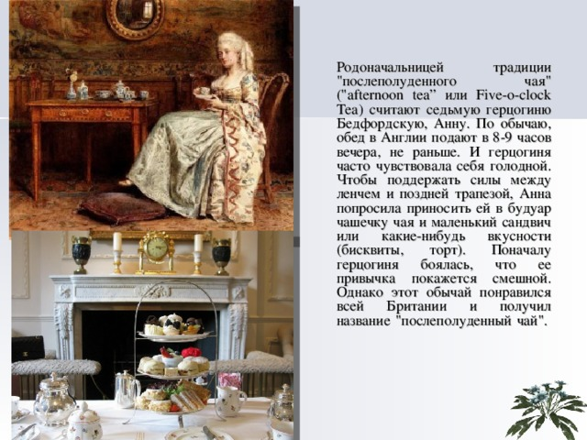
Родоначальницей традиции "послеполуденного чая" ("afternoon tea ” или Five-o-clock Tea) считают седьмую герцогиню Бедфордскую, Анну. По обычаю, обед в Англии подают в 8-9 часов вечера, не раньше. И герцогиня часто чувствовала себя голодной. Чтобы поддержать силы между ленчем и поздней трапезой, Анна попросила приносить ей в будуар чашечку чая и маленький сандвич или какие-нибудь вкусности (бисквиты, торт). Поначалу герцогиня боялась, что ее привычка покажется смешной. Однако этот обычай понравился всей Британии и получил название "послеполуденный чай".
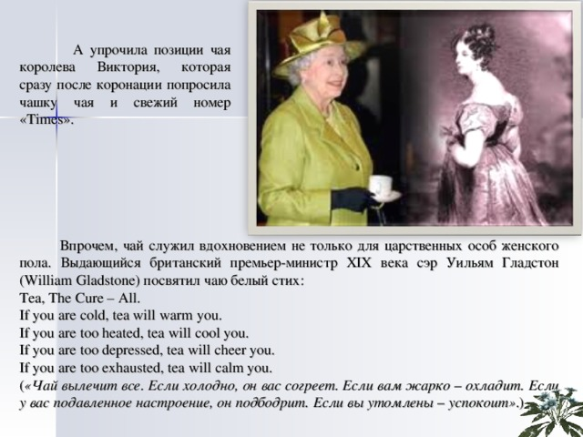
А упрочила позиции чая королева Виктория, которая сразу после коронации попросила чашку чая и свежий номер «Times».
Впрочем, чай служил вдохновением не только для царственных особ женского пола. Выдающийся британский премьер-министр XIX века сэр Уильям Гладстон (William Gladstone) посвятил чаю белый стих:
Tea, The Cure – All.
If you are cold, tea will warm you.
If you are too heated, tea will cool you.
If you are too depressed, tea will cheer you.
If you are too exhausted, tea will calm you.
( «Чай вылечит все. Если холодно, он вас согреет. Если вам жарко – охладит. Если у вас подавленное настроение, он подбодрит. Если вы утомлены – успокоит» .)
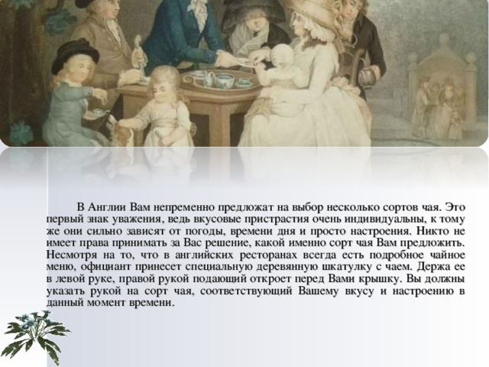
В Англии Вам непременно предложат на выбор несколько сортов чая. Это первый знак уважения, ведь вкусовые пристрастия очень индивидуальны, к тому же они сильно зависят от погоды, времени дня и просто настроения. Никто не имеет права принимать за Вас решение, какой именно сорт чая Вам предложить. Несмотря на то, что в английских ресторанах всегда есть подробное чайное меню, официант принесет специальную деревянную шкатулку с чаем. Держа ее в левой руке, правой рукой подающий откроет перед Вами крышку. Вы должны указать рукой на сорт чая, соответствующий Вашему вкусу и настроению в данный момент времени.
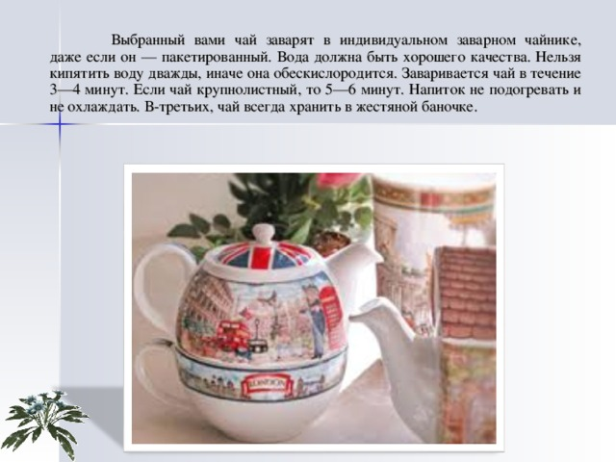
Выбранный вами чай заварят в индивидуальном заварном чайнике, даже если он — пакетированный. Вода должна быть хорошего качества. Нельзя кипятить воду дважды, иначе она обескислородится. Заваривается чай в течение 3—4 минут. Если чай крупнолистный, то 5—6 минут. Напиток не подогревать и не охлаждать. В-третьих, чай всегда хранить в жестяной баночке.
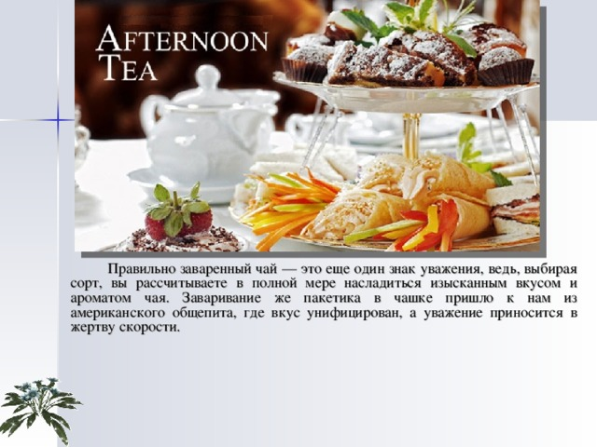
Правильно заваренный чай — это еще один знак уважения, ведь, выбирая сорт, вы рассчитываете в полной мере насладиться изысканным вкусом и ароматом чая. Заваривание же пакетика в чашке пришло к нам из американского общепита, где вкус унифицирован, а уважение приносится в жертву скорости.
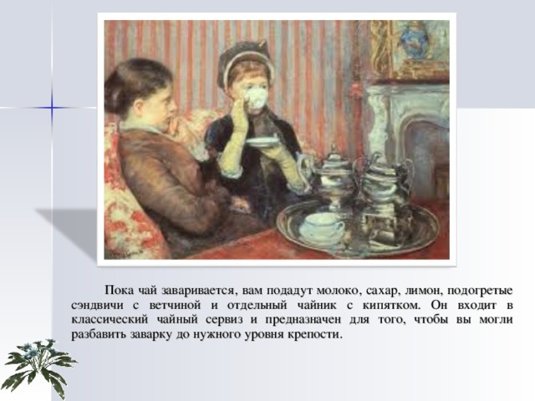
Пока чай заваривается, вам подадут молоко, сахар, лимон, подогретые сэндвичи с ветчиной и отдельный чайник с кипятком. Он входит в классический чайный сервиз и предназначен для того, чтобы вы могли разбавить заварку до нужного уровня крепости.
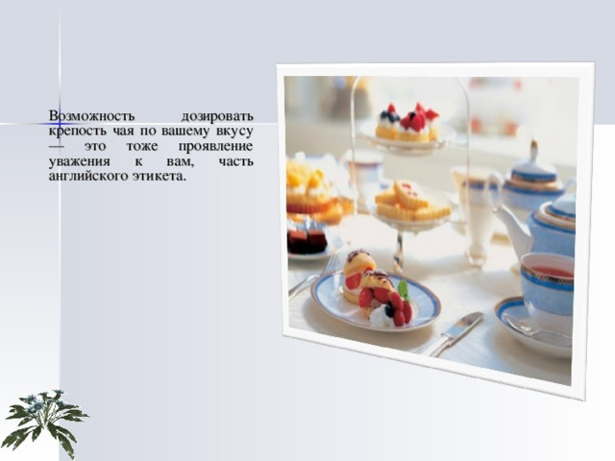
Возможность дозировать крепость чая по вашему вкусу — это тоже проявление уважения к вам, часть английского этикета.
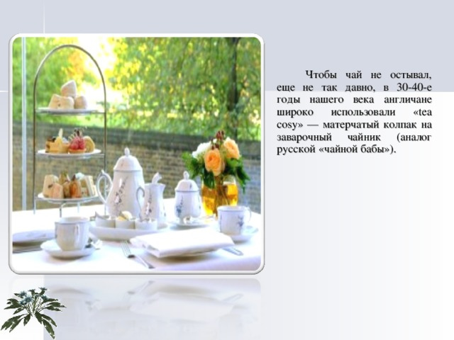
Чтобы чай не остывал, еще не так давно, в 30-40-е годы нашего века англичане широко использовали «tea cosy» — матерчатый колпак на заварочный чайник (аналог русской «чайной бабы»).
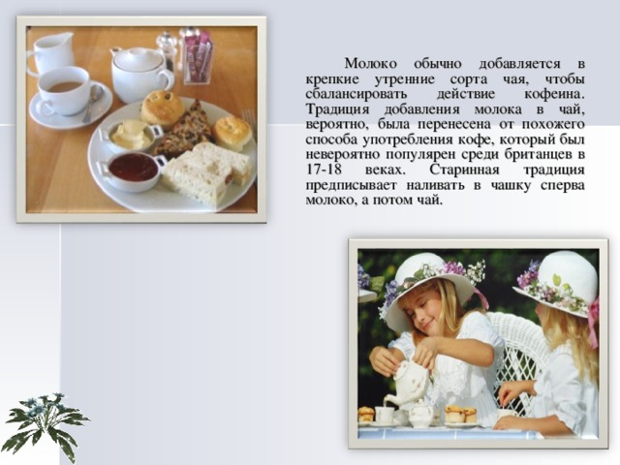
Молоко обычно добавляется в крепкие утренние сорта чая, чтобы сбалансировать действие кофеина. Традиция добавления молока в чай, вероятно, была перенесена от похожего способа употребления кофе, который был невероятно популярен среди британцев в 17-18 веках. Старинная традиция предписывает наливать в чашку сперва молоко, а потом чай.
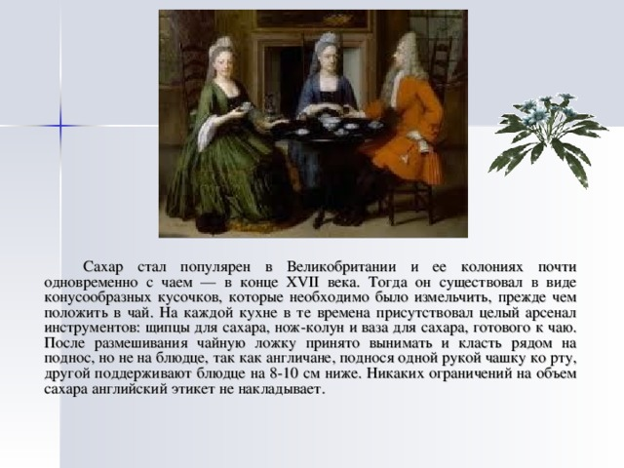
Сахар стал популярен в Великобритании и ее колониях почти одновременно с чаем — в конце XVII века. Тогда он существовал в виде конусообразных кусочков, которые необходимо было измельчить, прежде чем положить в чай. На каждой кухне в те времена присутствовал целый арсенал инструментов: щипцы для сахара, нож-колун и ваза для сахара, готового к чаю. После размешивания чайную ложку принято вынимать и класть рядом на поднос, но не на блюдце, так как англичане, поднося одной рукой чашку ко рту, другой поддерживают блюдце на 8-10 см ниже. Никаких ограничений на объем сахара английский этикет не накладывает.
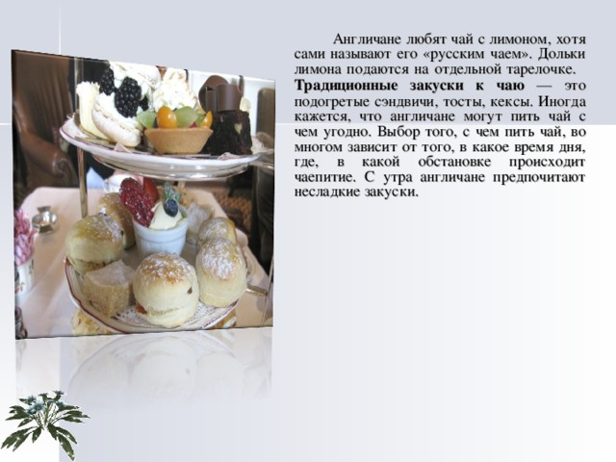
Англичане любят чай с лимоном, хотя сами называют его «русским чаем». Дольки лимона подаются на отдельной тарелочке. Традиционные закуски к чаю — это подогретые сэндвичи, тосты, кексы. Иногда кажется, что англичане могут пить чай с чем угодно. Выбор того, с чем пить чай, во многом зависит от того, в какое время дня, где, в какой обстановке происходит чаепитие. С утра англичане предпочитают несладкие закуски.
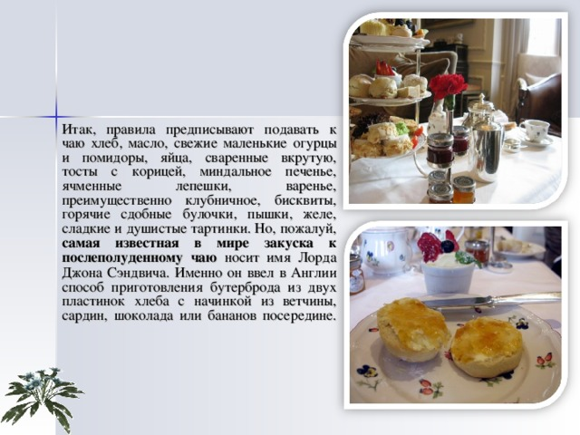
Итак, правила предписывают подавать к чаю хлеб, масло, свежие маленькие огурцы и помидоры, яйца, сваренные вкрутую, тосты с корицей, миндальное печенье, ячменные лепешки, варенье, преимущественно клубничное, бисквиты, горячие сдобные булочки, пышки, желе, сладкие и душистые тартинки. Но, пожалуй, самая известная в мире закуска к послеполуденному чаю носит имя Лорда Джона Сэндвича. Именно он ввел в Англии способ приготовления бутерброда из двух пластинок хлеба с начинкой из ветчины, сардин, шоколада или бананов посередине.
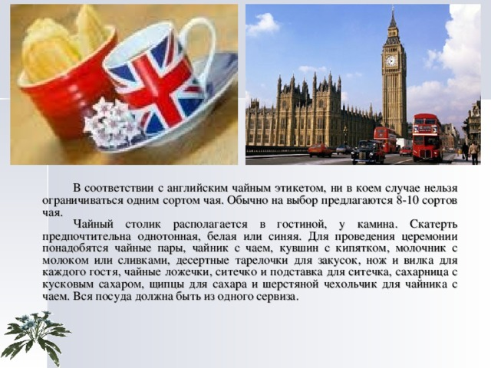
В соответствии с английским чайным этикетом, ни в коем случае нельзя ограничиваться одним сортом чая. Обычно на выбор предлагаются 8-10 сортов чая. Чайный столик располагается в гостиной, у камина. Скатерть предпочтительна однотонная, белая или синяя. Для проведения церемонии понадобятся чайные пары, чайник с чаем, кувшин с кипятком, молочник с молоком или сливками, десертные тарелочки для закусок, нож и вилка для каждого гостя, чайные ложечки, ситечко и подставка для ситечка, сахарница с кусковым сахаром, щипцы для сахара и шерстяной чехольчик для чайника с чаем. Вся посуда должна быть из одного сервиза.
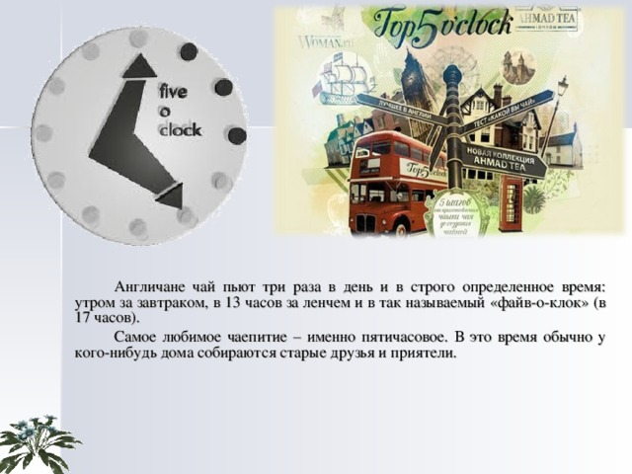
Англичане чай пьют три раза в день и в строго определенное время: утром за завтраком, в 13 часов за ленчем и в так называемый «файв-о-клок» (в 17 часов).
Самое любимое чаепитие – именно пятичасовое. В это время обычно у кого-нибудь дома собираются старые друзья и приятели.
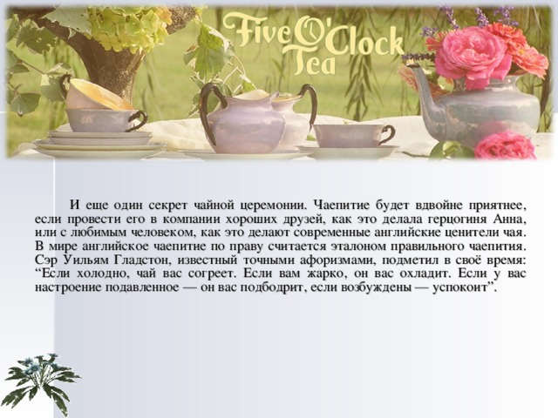
И еще один секрет чайной церемонии. Чаепитие будет вдвойне приятнее, если провести его в компании хороших друзей, как это делала герцогиня Анна, или с любимым человеком, как это делают современные английские ценители чая. В мире английское чаепитие по праву считается эталоном правильного чаепития. Сэр Уильям Гладстон, известный точными афоризмами, подметил в своё время: “Если холодно, чай вас согреет. Если вам жарко, он вас охладит. Если у вас настроение подавленное — он вас подбодрит, если возбуждены — успокоит”.
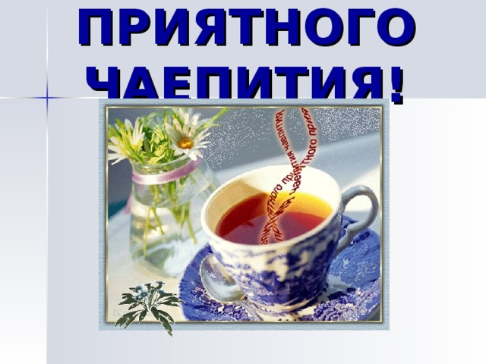
ПРИЯТНОГО ЧАЕПИТИЯ!

